

《计算机C编程》中期进展报告

项目名称 Matrix Calculator
组长成员 杨雨及 杨圣涵 杨阳 邵轶琛
学 院 电气与自动化工程学院
指导教师 汤迪霏
立项时间 2023.9

南京师范大学教务处制
2023年 11 月 5 日

主持人 | 杨圣涵 |  | 学号 |  | 21220513
项目组成员 | 学号 | 分 工
杨阳 | 21220514 | 负责项目的构建和性能测试
杨雨及 | 21220515 | 负责项目的管理和用户测试
邵轶琛 | 21220517 | 负责项目的文档和演示准备
杨圣涵 | 21220513 | 负责核心代码的编写
联系人 | 杨圣涵 | 电话 |  | 0510-81018302
联系人 | 杨圣涵 | email |  | hnkhgn@icloud.com
项目实施情况总结（研究内容、时间安排、组员分工交流、存在的问题）：（不少于1500字）
我们的项目是一个用cmake, git, Eigen，ftxui的简单矩阵计算机，支持普通运算和矩阵运算。我们的目的是开发一个方便、高效、可视化的矩阵计算工具，可以用于数学、物理、工程等领域的矩阵运算。我们的项目分为以下几个部分：
- cmake: 我们使用cmake作为项目的构建工具，可以跨平台地编译和运行我们的代码，也可以方便地管理我们的依赖库。
- git: 我们使用git作为项目的版本控制工具，可以追踪和管理我们的代码的变化，也可以方便地协作和分享我们的代码。
- Eigen: 我们使用Eigen作为项目的矩阵运算库，可以提供高效、灵活、易用的矩阵运算功能，也可以支持各种矩阵的类型和操作。
- ftxui: 我们使用ftxui作为项目的用户界面库，可以提供美观、交互、响应的用户界面，也可以支持各种终端的显示和输入。
- 普通运算: 我们的项目可以支持基本的算术运算，如加、减、乘、除、取余、幂等，也可以支持常用的数学函数，如三角函数、对数函数、指数函数等。
- 矩阵运算: 我们的项目可以支持各种矩阵的运算，如矩阵的加、减、乘、转置、逆、行列式、秩、特征值、特征向量、奇异值分解等，也可以支持矩阵的创建、输入、输出、修改、保存、加载等。
- 用户界面: 我们的项目可以提供一个友好的用户界面，可以让用户方便地输入和查看矩阵和运算结果，也可以让用户选择和切换不同的运算模式和选项，如普通运算模式、矩阵运算模式、科学计算器模式、矩阵编辑器模式等。

研究内容（总体研究内容，目前为止已完成的内容及进度情况）
- 矩阵运算的原理和算法: 我们需要了解和掌握矩阵运算的数学原理和计算机实现的算法，如矩阵的乘法、逆、行列式、特征值等的计算方法，以及矩阵的存储、表示、优化等的技术。
- cmake的使用和配置: 我们需要学习和熟悉cmake的基本用法和配置方法，如如何编写CMakeLists.txt文件，如何添加和链接依赖库，如何设置编译选项和目标等。
- git的使用和管理: 我们需要学习和熟悉git的基本用法和管理方法，如如何创建和克隆仓库，如何添加和提交更改，如何创建和合并分支，如何解决冲突，如何推送和拉取代码等。
- Eigen的使用和文档: 我们需要学习和熟悉Eigen的基本用法和文档，如如何创建和操作矩阵，如何使用矩阵的各种功能和方法，如何查阅和参考Eigen的官方文档和示例等。
- ftxui的使用和文档: 我们需要学习和熟悉ftxui的基本用法和文档，如如何创建和布局用户界面的组件，如何处理用户的输入和输出，如何查阅和参考ftxui的官方文档和示例等。

- 时间安排: 我们的项目的总时长为两个月，分为以下几个阶段：
  - 第一阶段（两周）: 确定项目的主题和目标，进行项目的研究和设计，完成项目的需求分析和概要设计。
  - 第二阶段（四周）: 进行项目的编码和测试，完成项目的详细设计和实现，进行项目的单元测试和集成测试。
  - 第三阶段（两周）: 进行项目的优化和完善，完成项目的性能测试和用户测试，进行项目的文档编写和演示准备。
- 组员间交流: 我们的项目的组员间交流如下：
  - 我们使用git作为项目的协作平台，通过git的分支和合并功能实现代码的分工和集成，通过git的提交和注释功能实现代码的追踪和说明，通过git的冲突和解决功能实现代码的协调和修复。
  - 我们使用QQ作为项目的沟通工具，通过QQ的群聊和私聊功能实现项目的讨论和沟通，通过QQ的文件和图片功能实现项目的资料和截图的分享，通过QQ的语音和视频功能实现项目的演示和讲解。
存在的问题
- 矩阵运算的效率和精度: 我们的项目的矩阵运算的效率和精度受到Eigen库的实现和性能的影响，可能会出现运算速度慢、运算结果误差大等问题，需要对Eigen库的源码和参数进行分析和优化，或者寻找其他的矩阵运算库进行替换和对比。
- 用户界面的美观和兼容: 我们的项目的用户界面的美观和兼容受到ftxui库的实现和限制的影响，可能会出现界面布局混乱、界面颜色单调、界面显示异常等问题，需要对ftxui库的源码和参数进行修改和调整，或者寻找其他的用户界面库进行替换和对比。
- 项目的构建和管理的复杂和稳定: 我们的项目的构建和管理的复杂和稳定受到cmake和git工具的配置和使用的影响，可能会出现编译错误、链接失败、版本冲突、代码丢失等问题，需要对cmake和git工具

项目已有成果（目前为止完成的内容，截图展示）
实现了gui框架和普通运算，矩阵计算还没做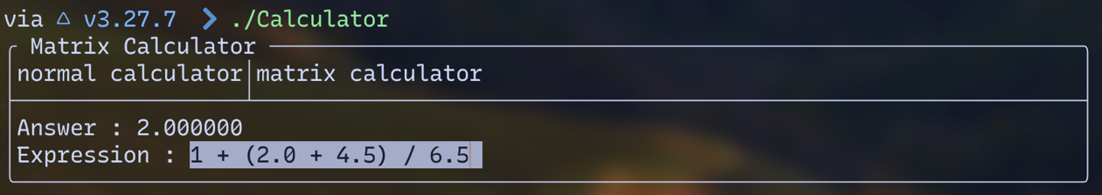

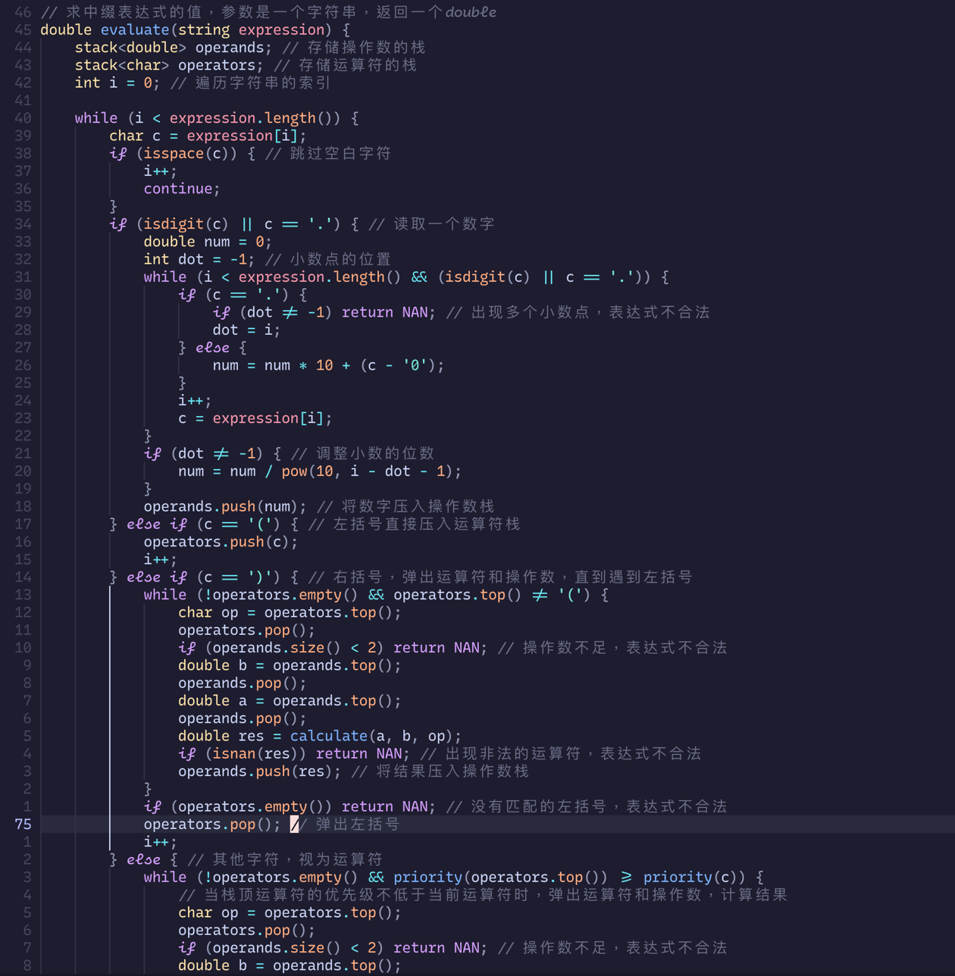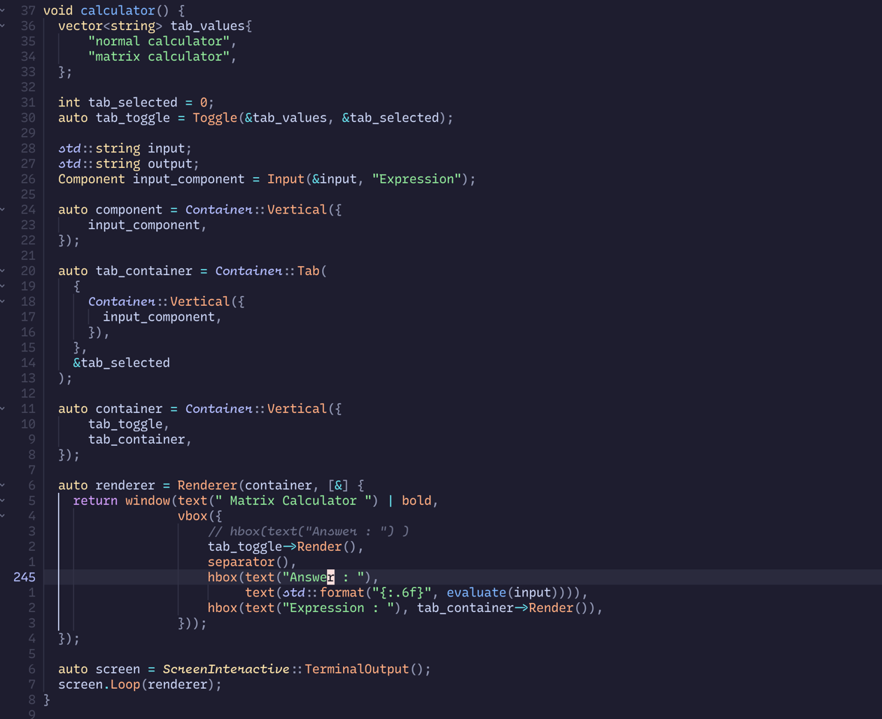项目github地址：https://github.com/HCHogan/Calculator
指导教师意见：

指导老师签字：
2023年 月 日

